o diário de anne frank
Querido(a) aluno(a)
Já tivemos tempo de terminarmos a leitura! E temos uma grata surpresa ao nos depararmos com as notícias publicadas nesta última semana. Leia, a seguir, a reportagem publicada no site Globo.com.

16/04/20

'O Diário de Anne Frank' vira série de 15 episódios no Youtube
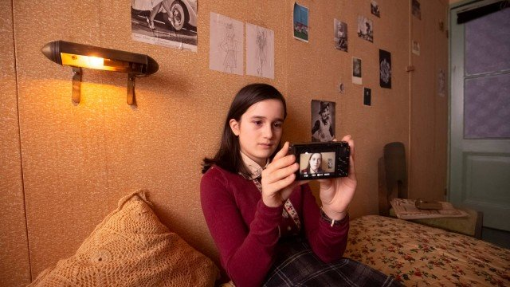'O Diário de Anne Frank' vira série de 15 episódios no Youtube Foto: Anne Frank House/Ray van der Bas / via REUTERS
Reuters
Tamanho do textoA A A
Uma série de 15 de episódios baseada em "O diário de Anne Frank" tornou-se um sucesso entre jovens pelo mundo. Os vídeos contam de uma nova forma a história da adolescente judia, que ficou por anos escondida dos nazistas durante a Segunda Guerra Mundial. No canal no Youtube do Museu Casa de Anne Frank, os clipes mostram como seria Anne se em vez de um diário tivesse uma câmera para gravar seu dia a dia.
Os vídeos, que têm entre 5 a 10 minutos, já foram vistos mais de 1,5 milhão de vezes. Todos eles têm legendas em português, espanhol, inglês e alemão. Anne, que morreu de febre tifoide no campo de concentração de Bergen Belsen em 1945, aos 15 anos, é interpretada pela atriz Luna Cruz Perez, que tem uma semelhança impressionante com a adolescente.
A atriz fala com a câmera sobre a vida, inseguranças e experiências de Anne com base em trechos de cartas e anotações do diário. No primeiro episódio, a jovem judia mostra sua família e amigos e explica como a vida mudou desde que a Alemanha nazista invadiu a Holanda, e a família foi forçada a entrar no sótão de uma casa ao longo de um dos canais de Amsterdã.
O Museu Casa de Anne Frank, que fica em Amsterdam, criou os clipes sobre a história para marcar os 75 anos do final da guerra na Holanda, data que será comemorada no mês que vem. Os espectadores que estão isolados durante a pandemia de Covid-19 podem imaginar mais facilmente como deve ser ficar dentro de casa por longos períodos, disse Annemarie Bekker, representante do museu, descrevendo seu apelo a uma nova geração.
"Isso dará a vocês uma compreensão melhor de certos trechos do diário", afirmou Bekker.
O museu foi construído em volta do apartamento secreto onde a jovem judia e sua família se esconderam dos nazistas. Lá, é possível ver a estante giratória que escondia o anexo secreto onde Anne, sua irmã Margot, seu pai Otto, sua mãe Edith e outros quatro judeus se abrigaram até serem presos pela polícia em 4 de agosto de 1944. O último episódio da série vai ao ar no dia 4 de maio.
PROPOSTAS:

1. Assista ao episódio EXTRA (Discriminação | Explainer | Anne Frank vídeo diário | Anne Frank House) em https://www.youtube.com/watch?v=xP-9yNdnUCk.

2. Em seguida, assista ao episódio 1, Presente mais lindo | Anne Frank vídeo diário | Episódio #1 | Anne Frank House em https://www.youtube.com/watch?v=ZWFjgWGI_YE.
3. Grave, em seu celular, um vídeo comentando sobre os dois vídeos assistidos. Envie-o ao nosso local de entrega: o Moodle de Português.

